Задание дистанционного обучения

**ФИО преподавателя**: Тарбаева Эржена Бальжинимаевна

**13.01.2023**

**Группа ПК _ Курс__1__**

**Дисциплина:** Биология

**Тема:** Основы селекции. Одомашнивание- начальный этап селекции. Центры многообразия и происхождения культурных растений.

1.Ознакомиться с материалом;

2. Конспект и анализ материала;

3. Ответить на вопросы;

1. Что изучает селекция? Что такое порода, сорт, штамм?  
2. Когда начался процесс одомашнивания растений и животных?  
3. Приведите примеры основных домашних животных. Какие животные были их дикими предками?  
4. Одомашнивание каких видов животных продолжается в настоящее время?  
5. Какие растения называют культурными?  
6.Приведите примеры лекарственных растений.  
7. Перечислите названия центров происхождения культурных растений, выделенных Н. И. Вавиловым.  
8. Из какого центра произошло наибольшее число видов культурных растений?  
9. Назовите центры происхождения пшеницы, картофеля, кофе, капусты, риса, винограда.



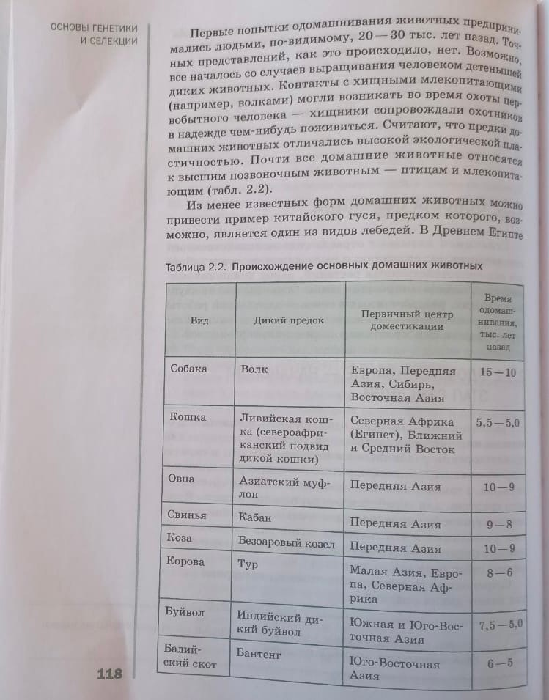

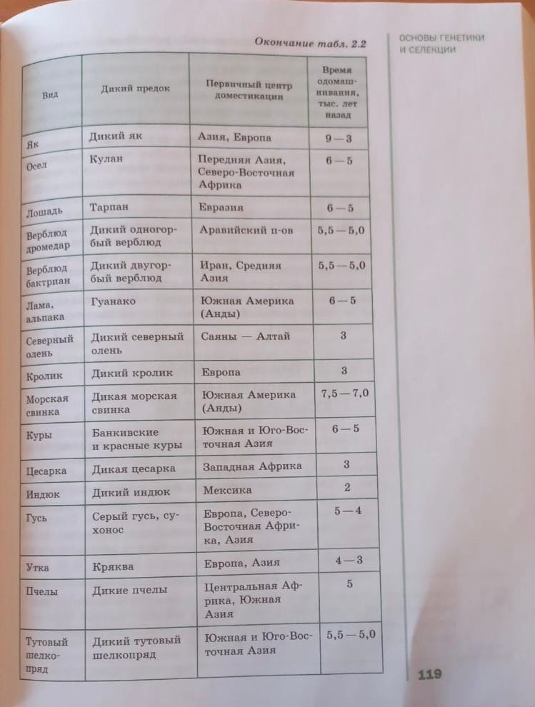

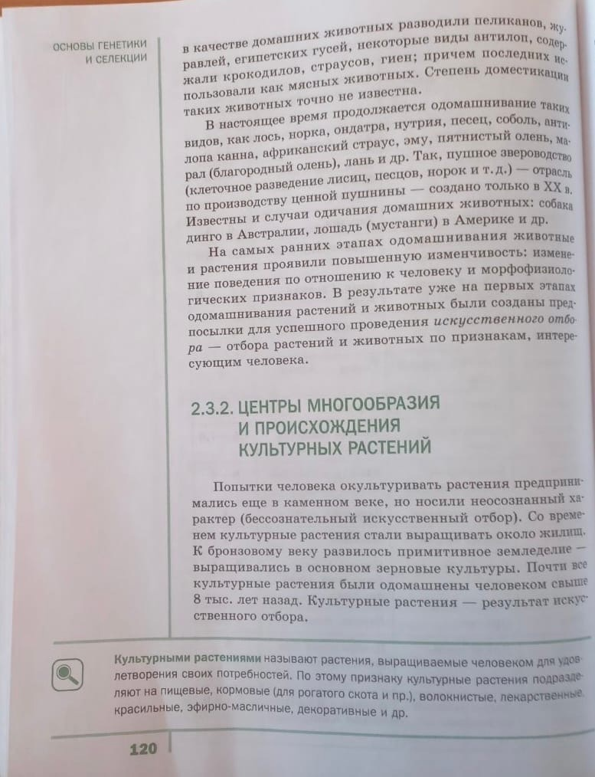



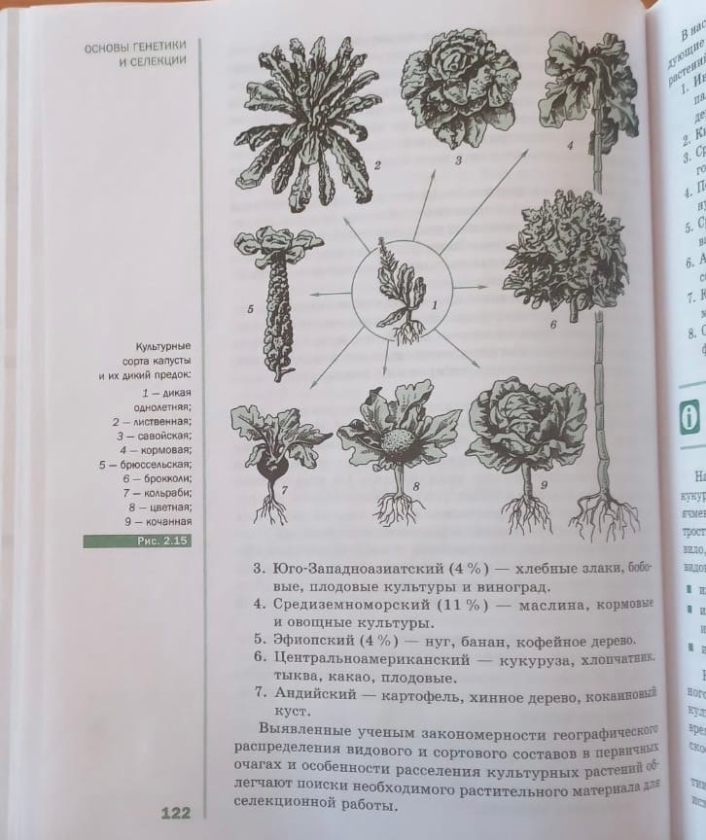

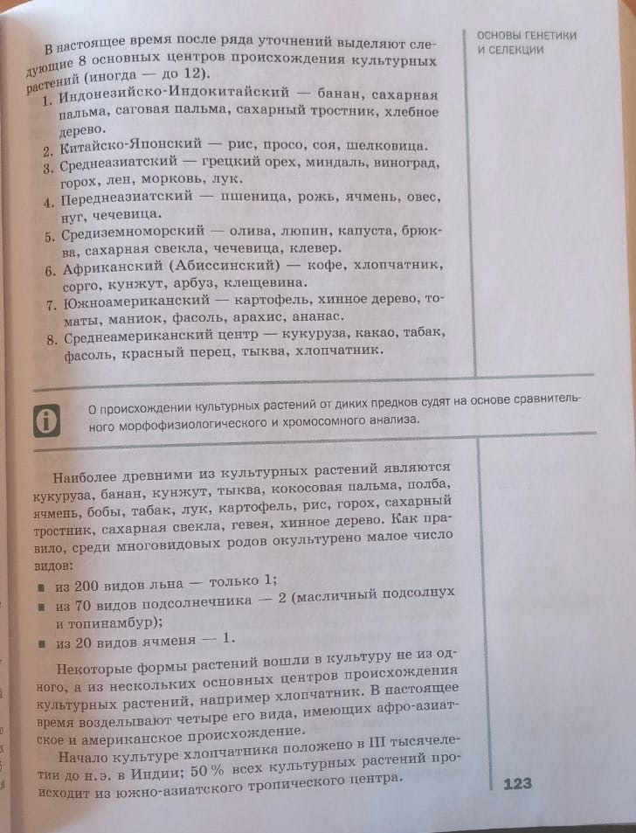

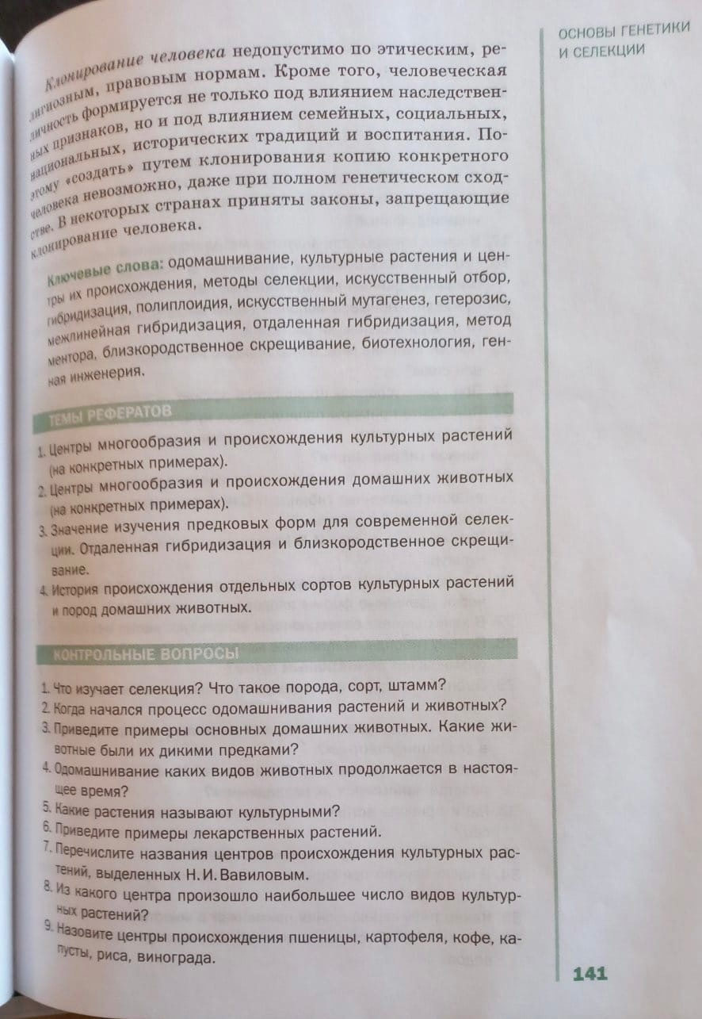

Интернет-ресурсы:

1. <https://vk.com/doc95014293_607958093?hash=564nmBAndrFE47swrmu4NM8kSUQGJ5dQfQKtT3Ax7Ow&dl=RBtYoLKhMuP47sLnUTyAya34aEGE8sAHtbTT5UN6M8L> ;
2. <https://vk.com/away.php?to=https%3A%2F%2Fyandex.ru%2Fvideo%2Ftouch%2Fpreview%2F14467907054348669672&el=snippet> ;
3. <https://vk.com/away.php?to=https%3A%2F%2Finfourok.ru%2Fprezentaciya-po-biologii-osnovi-selekcii-organizmov-klass-2627137.html%3Fysclid%3Dlct5tdfn28365037512&cc_key=> .

Выполненные задания отправлять по эл.почте [tarbayevae@mail.ru](mailto:tarbayevae@mail.ru), социальная сеть «ВКонтакте» до 16.01.2023.